**GAMING COMMUNITY**

Ante-Proyecto



Por: **David Gómez González.**

1. **Introducción.**

El Proyecto consistiría en una aplicación de punto de encuentro para la comunidad Gaming (jugadores) de todo tipo de juegos y plataformas.

1. **Qué queremos conseguir con el sistema a implementar.**

Una aplicación para jugadores de todo tipo de juegos y plataformas.

Obtengan información de juegos, noticias, ver ranking contactar entre jugadores etc.

1. **Qué servicios ofrecerá el sistema una vez implementado.**
   * + - Registro de Jugadores.
       - Foro, sitio de discusión.
       - Noticias de Videojuegos.
       - Contacto entre Jugadores.
2. **Planteamiento y evaluación de diversas soluciones.**
   1. **Software**
      1. **IDE**

Visual Studio para el estilo de las páginas (atributos CSS3).

Netbeans por su gran integración de código e insertar con solo un click.

* + 1. **Base de Datos**

MariaDB, ya que viene instalado por defecto en el XAMP.

Es gratuito y fácil de usar.

* + 1. **Tecnologías Servidor**

Asp.net: lenguaje desarrollado por Microsoft.

PHP: lenguaje gratuito e independiente de la plataforma.

*“Me quedo con* ***PHP.”***

* + 1. **Tecnologías Cliente**

VBScript: programa de script solo compatible con Internet Explorer.

JavaScript: crear script se encarga de realizar acciones dentro de la web.

JQuery: librería de JavaScript, simplifica la tarea de programar en JavaScript.

*“Me quedo con* ***JavaScript*** *y* ***JQuery.”***

* + 1. **Documentación**

Visual Paradigm: Para Casos de Uso y Diagrama de clase.

Word: Manuales de Usuario.

PHPDoc: Para la documentación de la aplicación.

* + 1. **Control de Versiones**
* Subversion
* Git

*“Me quedo con* ***Git.”***

<https://github.com/DavidGomezGonzalez/GamingCommunity>

1. Modelado de la solución elegida.
   1. **Recursos humanos.**

Diagrama Gantt:

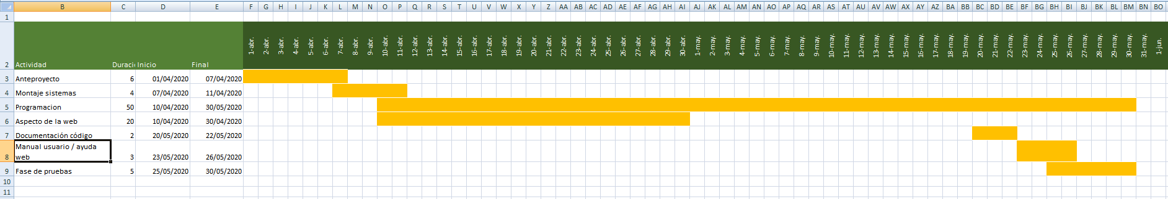

Organización del tiempo:

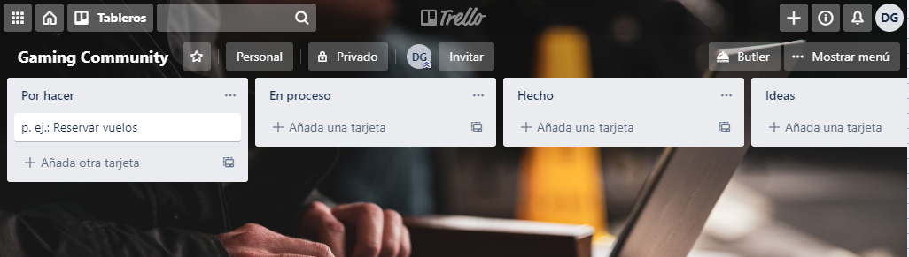

<https://trello.com/b/kz8zAr96/gaming-community>

* 1. **Recursos hardware.**

Servidor de Desarrollo:

Servidor XAMP en mi equipo personal. (Apache y MariaDB).

Servidor en producción:

Maquina Virtual VirtualBox Ubuntu Server 18.04 en mi equipo con Apache, MariaDB, PHP.

* 1. **Recursos software.**
* PHP
* JS y JQuery
* HTML5 y CSS3
* AJAX

1. **Ejecución del Proyecto.**
   1. Elaboración de la documentación técnica.
      1. **Casos de uso.**

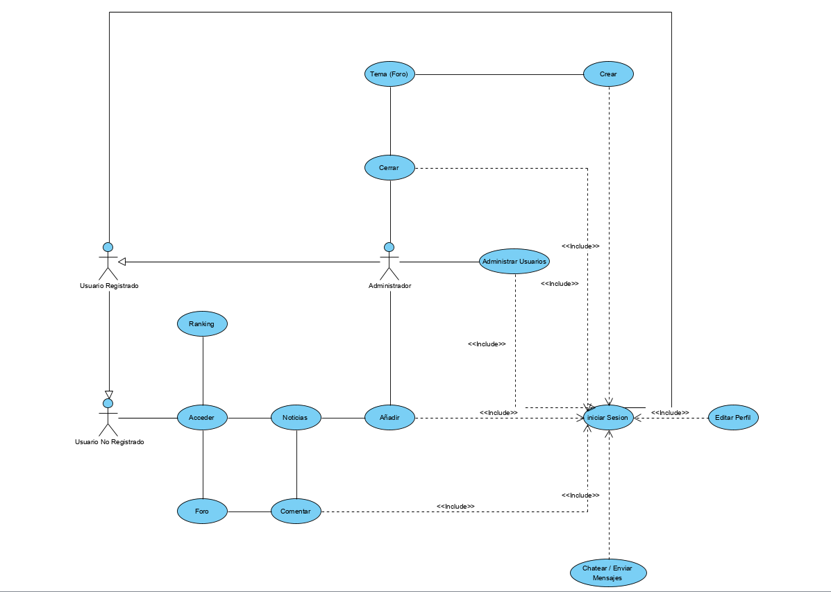

* + 1. **Modelo E/R.**

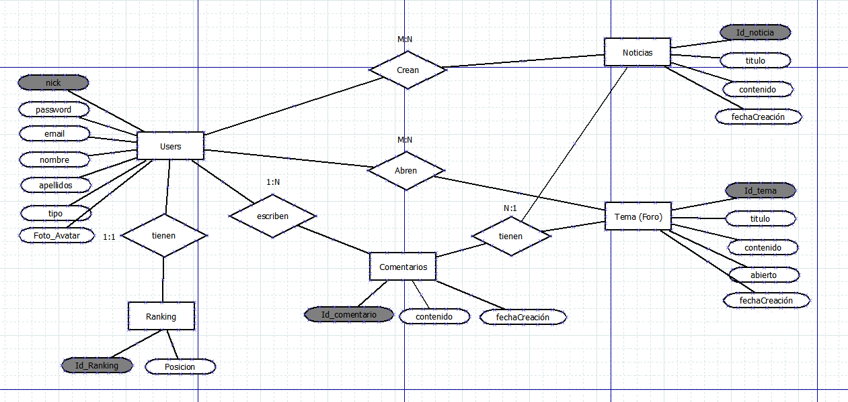

**Creación de tablas.**

**Users**(nick, password, email, nombre, apellidos, tipo, foto_Avatar)

**Comentarios**(Id_comentario, contenido, fecha_Creacion, nick_users)

**Comentarios_Noticias**(Id_comentario, Id_noticia)

**Comentarios_Tema**(Id_comentario, Id_tema)

**Noticias**(Id_noticia, titulo, contenido, fecha_Creacion)

**Tema**(Id_tema, titulo, contenido, abierto(boolean), fecha_Creacion)

**Ranking**(id_ranking, posicion, nick_users)

* + 1. Diagramas de clase.

